A,
Carta de presentación
El Editor
Envío de manuscrito para publicación
Estimado señor,
Tengo la intención de publicar un artículo titulado “ Bioética, una disciplina útil para comprender la enfermedad terminal” en su estimada revista como Original/Original breve/Revisión.
En adelante actuaré como responsable de la correspondencia relacionada con el artículo en nombre de todos los contribuyentes.
Publicación previa
Apoyo
Conflicto de interés
Permisos
Por la presente, cedemos los derechos de autor en exclusiva a la revista, en el caso de que el artículo sea publicado en la misma.
Nos gustaría sugerir los siguientes revisores para el artículo.
Gracias,
Un saludo,

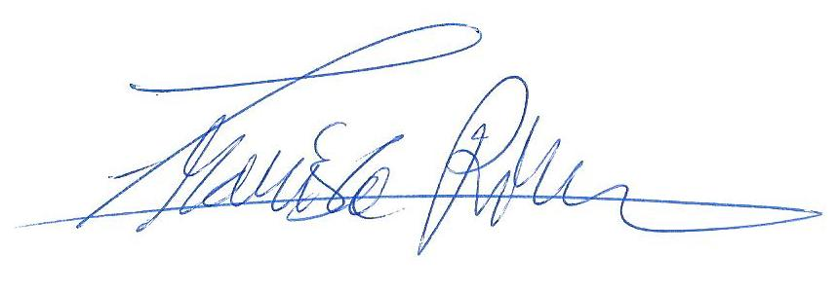

Autor para Correspondencia: Dr. Francisco Rivas García

E-mail – saludyconsumo@guadix.es

Contribución (se cumplimentará según corresponde y se enviará copia firmada)
Título del Manuscrito: ________________________________________________________________________________
Yo certifico que he participado en el contenido intelectual, la concepción y el diseño de este trabajo o el análisis e interpretación de los datos (si procede), así como la redacción del manuscrito, asumimos la responsabilidad pública por ello y mi nombre aparece como un contribuyente. Yo creo que el manuscrito representa un trabajo válido. Ni este manuscrito ni uno con contenido sustancialmente similar bajo mi autoría ha sido publicado o está siendo considerado para publicación en otro lugar, excepto lo indicado en la carta de presentación. Yo hago constar que todos los datos recogidos durante el estudio se presentan en este manuscrito y no hay datos del estudio que se vayan a publicar por separado. Yo doy fe de que, si es solicitado por los editores, se proporcionarán los datos o se cooperará plenamente para obtener y proporcionar los datos en los que se basa el manuscrito, para su examen por los editores o las personas por ellos asignadas. Los intereses financieros, directos o indirectos, que existen o puedan existir para los contribuyentes individuales en relación con el contenido de este documento se han descrito en la carta de presentación. Las fuentes de apoyo fuera del proyecto han sido nombradas en la carta de presentación.
Yo, por este documento transmito toda la propiedad del copyright, incluyendo todos los derechos generados por la operación, exclusivamente a esta revista, en el caso de que dicho trabajo sea publicado en la misma. La revista será propietaria de la obra, incluyendo 1) los derechos de autor; 2) el derecho de conceder permiso para publicar el artículo en su totalidad o en parte, con o sin tasa; 3) el derecho a producir impresiones previas o reimpresiones y traducir a otros idiomas distintos al español para la venta o la distribución gratuita; y 4) el derecho a publicar la obra en una colección de artículos en cualquier otro formato mecánico o electrónico.
Autorizamos al autor para correspondencia a hacer los cambios necesarios por petición de la revista, realizar el resto de la correspondencia en nuestro nombre y a que actúe como garante del manuscrito en nuestro nombre.
Todas las personas que han hecho contribuciones sustanciales al trabajo presentado en el manuscrito, pero que no son contribuyentes, se nombran en el reconocimiento y han dado a mí su permiso por escrito para ser nombrados. Si no incluimos un reconocimiento que significa yo no he recibido importantes contribuciones de los no contribuyentes y por lo tanto, los no contribuyentes se ha omitido.

Nombre Firma Fecha
1.- Dr. Francisco Rivas García 6/12/2017

